[聚焦学术规范：湖北某三甲医院核心论文因图像重复陷入质疑漩涡](https://mp.weixin.qq.com/s?__biz=Mzk0ODcwOTAyMQ==&mid=2247499070&idx=1&sn=e89ac320833928cb23989e2344ef46a1)

柯南君[柯南科研](javascript:void(0);)2025-04-20 17:21:00浙江

Conan scientific research

**质疑资讯**

**科研诚信**

**撤稿披露**

2016年7月，十堰市太和医院（湖北医药学院附属医院）在Oncotarget期刊上发表了一篇论文。在发表9年后，因图片组内重复在pubpeer上被读者质疑。论文题为“The application of mRNA-based gene transfer in mesenchymal stem cell-mediated cytotoxicity of glioma cells”。

第一作者：十堰市太和医院的Xing-Rong Guo, Zhuo-Shun Yang, Xiang-Jun Tang

通讯作者：十堰市太和医院的Han-Jun Tu、Li Zhang、Long-Jun Dai

该研究共受多项基金支持：湖北科学技术基金会(2014 cfa068)，太和医院基金会，广西科技基金会(0719006-2-7)，教育部门的中坚和年轻人才项目湖北省(Q20162104)

论文信息

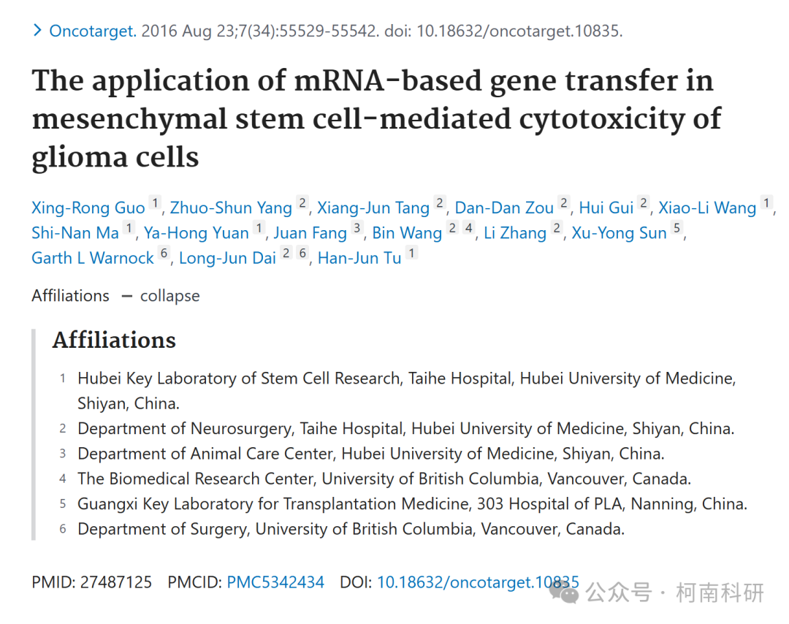

发表期刊

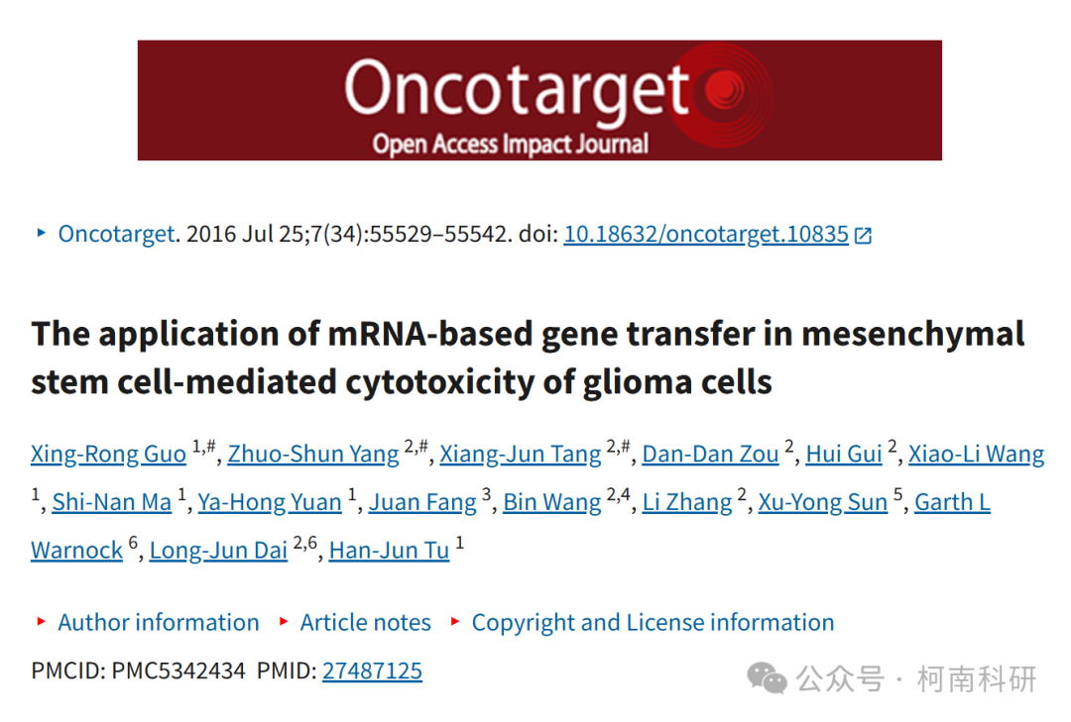

质疑内容

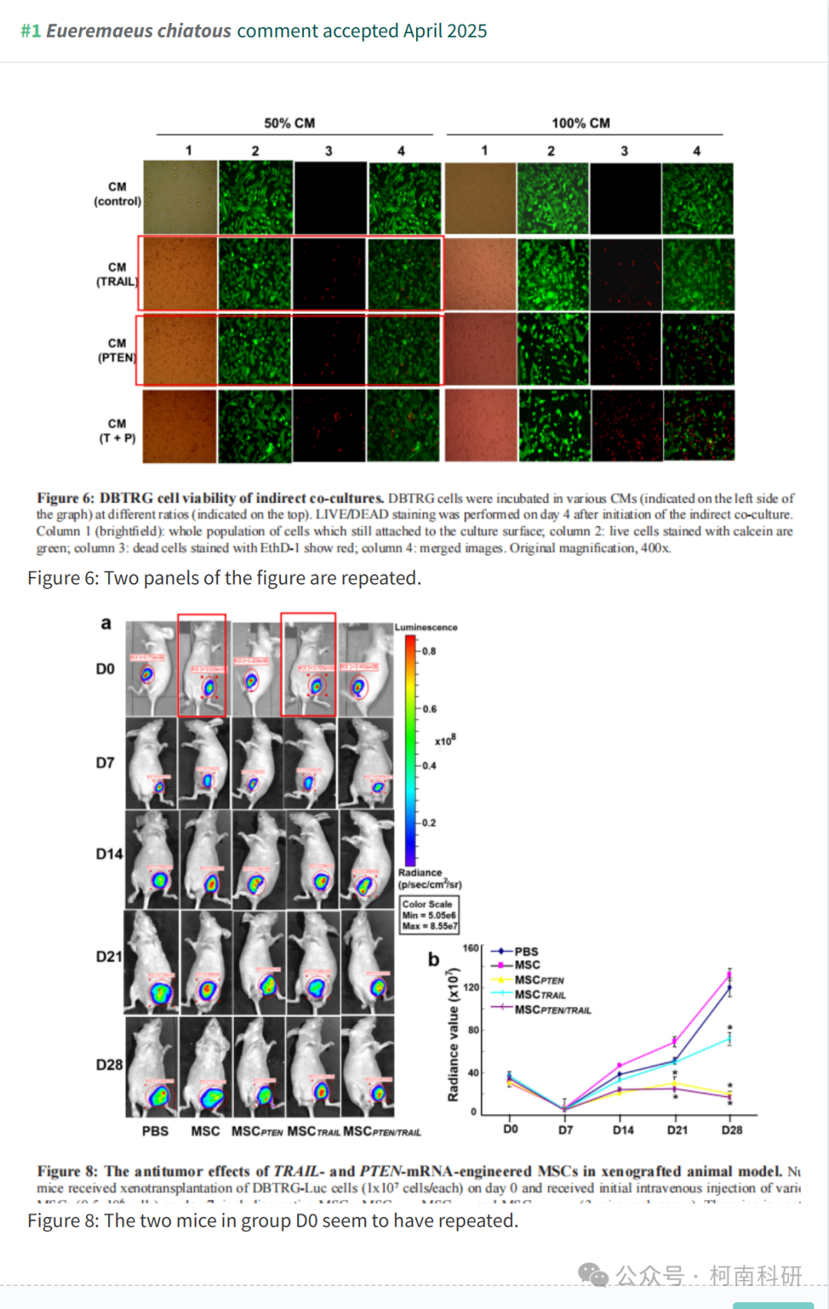

作者回应

针对上述质疑，尚未见到作者在www.pubpeer.com上的回应内容。

参考信息：https://pubpeer.com/publications/6294D46EB86039B6AADD157E976E05

免责声明：信息来源于Pubpeer、Pubmed及相关期刊，提及人名均为音译！

对于文章内容的真实性、完整性、及时性本公众号不做任何保证或承诺，仅供读者参考！

如有侵权，请及时联系公众号后台！

**END**

**柯南科研  
关注最新科研生态，追踪撤稿文量，营造良好科研氛围**

